Universidad Autónoma de Baja California

Facultad de Ciencias Químicas e Ingeniería



**CIRCUITOS DIGITALES AVANZADOS**

**Practica 2 (Parte 2)**

**Circuito Secuenciales de los Modelos Moore y Mealy**

**Docente:** Lara Camacho Evangelina

**Alumno:** Gómez Cárdenas Emmanuel Alberto **1261509**

INDICE

OBJETIVO 3

EQUIPO 3

FUNDAMENTO TEORICO 3

DESARROLLO 4

Modelo Mealy 4

Diagrama de estados (Entrada/Salida) 4

Tabla 1. Asignación de estados. 4

Tabla 2. Transición de estados. 4

Mapas de Karnaugh 5

Circuito implementado en Logisim 6

CONCLUSIONES 7

# OBJETIVO

Diseñar y construir circuitos detectores de secuencia modelos Moore y Mealy utilizando flip- flops D.

# EQUIPO

Computadora personal con el software Logisim.

# FUNDAMENTO TEORICO

Continuando con la definición de máquinas de estado (autómatas finitos deterministas) presentada en la Práctica 1, además de la función de transición δ, existe la función de salida ω que puede ser de dos tipos:

* Modelo Mealy: z = ω (r, a).
* Modelo Moore: z = ω(r).

Sea *r* un estado de Q y sea *a* un símbolo del alfabeto Σ. Si el autómata es Mealy y está en el estado *r* y lee el símbolo *a*, entonces la salida es z = ω (*r*, *a*). Si el autómata es Moore y está en el estado *r*, entonces la salida es z = ω(*r*).

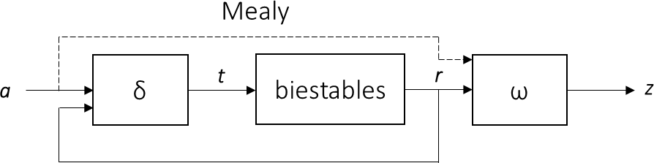Al implementar la máquina de estados, la función de salida ω es una función combinacional que depende del estado actual y si es tipo Mealy también depende de la entrada. La Fig. 1 muestra los bloques funcionales de una máquina de estados. En una máquina Moore, la salida **z** solo depende del estado actual **r**, en una Mealy, **z** también depende de la entrada **a**.

# DESARROLLO

Diseñe un detector de secuencia con una entrada X y dos salidas, Z1 y Z2, que detecte la aparición de las secuencias 11011 y 11001 en la entrada. La salida Z1 es 1 cada vez que se recibe la secuencia 11011, mientras que la salida Z2 es 1 cada vez que 11001 es recibida. El detector debe ser con traslape. Utilice flip-flops D en su diseño.

Diseñe el detector de secuencia descrito como una máquina de estados modelo Mealy.

## Modelo Mealy

### Diagrama de estados (Entrada/Salida)

### Tabla 1. Asignación de estados.

|  |  |
| --- | --- |
| Estado | q2q1q0 |
| S0 | 000 |
| S1 | 001 |
| S2 | 010 |
| S3 | 011 |
| S4 | 100 |
| S5 | 101 |

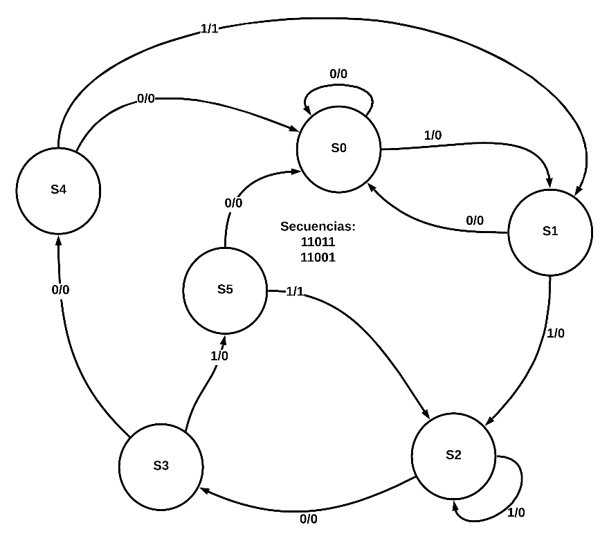

### Tabla 2. Transición de estados.

|  |  |  |  |
| --- | --- | --- | --- |
| Estado actual | | SIGUIENTE ESTADO  ESTADO / SALIDA | |
| NUMERICO | BINARIO | X= 0 | X=1 |
| S0 | 000 | 000/0 | 001/0 |
| S1 | 001 | 000/0 | 010/0 |
| S2 | 010 | 011/0 | 010/0 |
| S3 | 011 | 100/0 | 101/0 |
| S4 | 100 | 000/0 | 001/1 |
| S5 | 101 | 000/0 | 010/1 |
| S6 | 110 | 000/0 | 00/0 |
| S7 | 111 | 000/0 | 000/0 |

### Mapas de Karnaugh

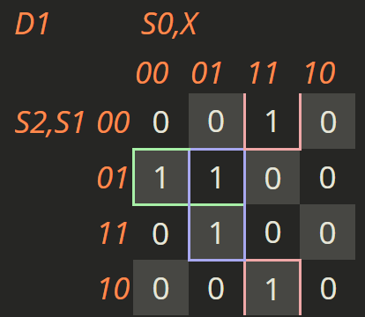

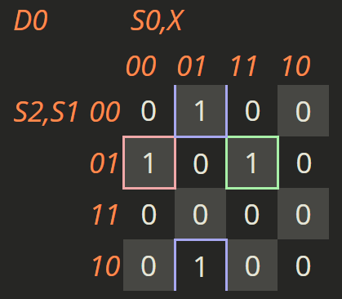

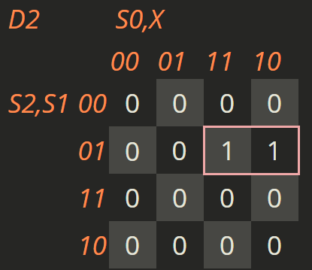

Las Ecuaciones obtenidas con los mapas son:

**Para los flip-flops**

D0 (S2, S1, S0, X) = S1'S0'X + S2'S1S0'X' + S2'S1S0X

D1 (S2, S1, S0, X) = S1'S0X + S2'S1S0' + S1S0'X

D2 (S2, S1, S0, X) = S2'S1S0

**Para las salidas**

Z0 (S2, S1, S0, X) = S2S1'S0X

Z1 (S2, S1, S0, X) = S2S1'S0'X

### Circuito implementado en Logisim

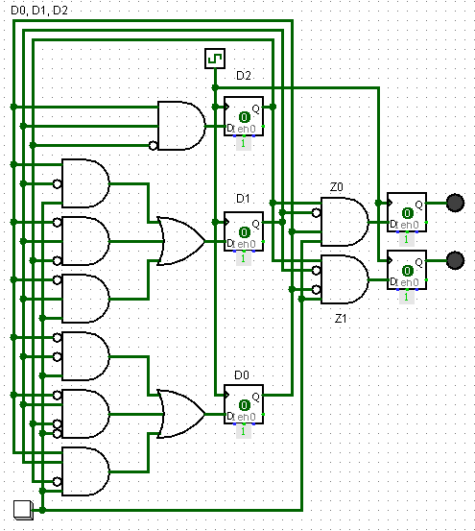

Nos hemos tomado la libertad de agregarle un latch a cada salida de esta manera los leds permanecerán encendidos durante todo un ciclo de reloj.

# CONCLUSIONES

**Gómez Cárdenas Emmanuel Alberto:**

Esta práctica nos ayudó a comprender una vez más las diferencias y entre los modelos Mealy y Moore, de esta manera aprendimos a diferenciar los ventajas y desventajas de cada uno dependiendo del contexto en el que se encuentran.